

PPWrite iOS SDK

参考手册

2.3.2版

@2016 RobotPen-PPWrite iOS SDK 参考手册

# 目 录

目 录 2

简介 3

PPWrite 3

一． SDK包说明 4

二． SDK配置 4

三． Demo演示 5

四． API 6

# 简介

PPWrite

写写是依托电磁本、智能本两个硬件产品及其附件产品的配合针对教学中的微课、直播活动提供解决方案。目前电磁本产品分为P1、P7、Elite、Elite Plus四款产品，P1款产品为USB线连接方式，P7款产品为蓝牙连接方式，Elite款和Elite Plus款产品都为蓝牙连接方式且支持设备本地离线笔记的存储。书写时，智能笔前端发射器以每秒钟100-200个上报点信息，电磁板会把这些点连接并还原原始笔迹。

SDK根据客户的实际使用需要，分为4大功能：

笔迹坐标点

微课功能

直播功能

设备交互（蓝牙版的连接、升级、离线笔记的同步等）

# PenManagerSDK包说明

SDK包开发环境：Xcode,Mac

设备系统要求： iOS8.0及以上系统

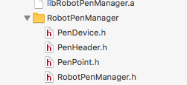

其中包括libRobotPenManager.a，PenDevice.h，PenHeader.h，PenPoint.h，RobotPenManager.h五个文件。

PenDevice.h ：设备相关的属性

PenPoint.h ：蓝牙板点的属性

RobotPenManager.h ：笔服务相关的代理以及manager相关方法

# SDK配置

将上面所述的五个文件导入工程中即可使用。

# Demo演示



将penmanager初始化并将RobotPenDelegate挂上

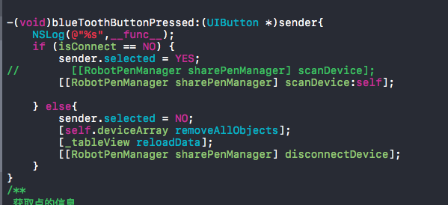

在搜索设备的按钮方法中 执行scanDevice 需要断开连接就执行disconnectDevice方法

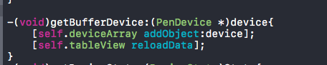

将发现的设备放到数组中

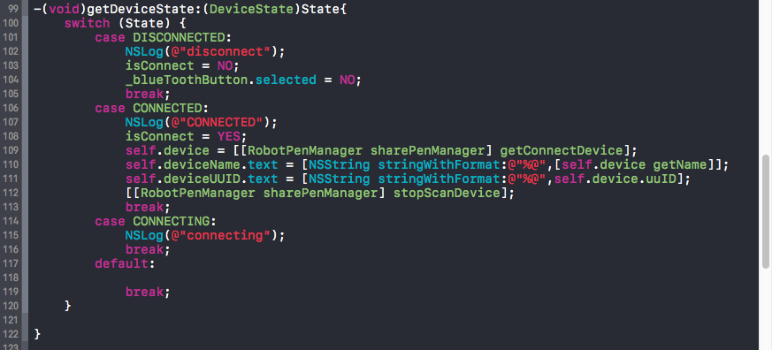

此代理方法是返回不同的DeviceState，根据不同的state来进行状态的切换

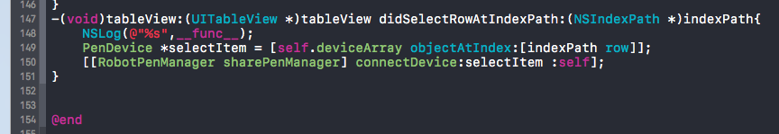

连接设备的代理方法，连接需要的外部设备

# 白板SDK（whiteBoard）

将libRobotWhiteBoardSdk.a和RobotWhiteBoardSdk文件夹下的文件配置到工程中。在配置SDK之后 TARGRT – Build Setting – Linking – OtherLinker Flags中添加-ObjC。



初始化白板，设置白板的frame、笔的颜色、笔的粗细、 设备类型。刷新白板。

对白板进行的操作主要分为WhiteBoardViewDelegate和白板的方法，具体方法的含义详见API。

# API

RobotPenDelegate相关方法

|  |  |  |
| --- | --- | --- |
| Api | 解释 | 备注 |
| -(void)getDeviceState:  (DeviceState)State; | 获取设备状态 |  |
| -(void)getPointOnfo:(PenPoint *)point; | 获取点数据 |  |
| -(void)getDeviceVersion:(NSDictionary *)infos; | 获取设备信息 |  |
| -(void)AutoConnectingDevice:  (PenDevice)device; | 自动连接连接过的设备 |  |
| -(void)OTAUpdataState:(OTAState)state; | OTA升级状态（state） |  |
| -(void)SyncState:(SYNCStates)state; | SYNCNoteState |  |
| - (void)getSyncData:  (TralisModel *)trails; | 获取笔记数据 |  |
| - (void)getStorageNum:(int)num; | 获取笔记数量 |  |
| - (void)getBufferDevice:(PenDevice *)device; | 发现设备 |  |

RobotPenManager相关方法

|  |  |  |
| --- | --- | --- |
| Api | 解释 | 备注 |
| + (RobotPenManager *)sharePenManager; | 单例初始化 |  |
| - (BOOL)checkDeviceConnect; | 检查设备是否连接 |  |
| - (PenDevice *)getConnectDevice; | 获取当前链接的设备 |  |
| - (void)connectDevice:(PenDevice *)penDevice :(id<RobotPenDelegate>)delegate; | 连接设备 |  |
| - (void)scanDevice:  (id<RobotPenDelegate>)delegate; | 扫描设备 |  |
| - (void)disconnectDevice; | 断开设备 |  |
| - (NSDictionary *)getDeviceVersion; | 获取版本号 |  |
| - (DeviceType)getConnectDeviceType; | 获取设备类型 |  |
| - (void)setPenDelegate:  (id<RobotPenDelegate>)delegate; | 设置回调代理 |  |
| -(void)stopScanDevice; | 停止扫描 |  |
| - (void)setAutoConnet:(int)isOpen; | 设置自动连接 |  |
| -(void)startOTA:  (id<RobotPenDelegate>)delegate; | 开始OTA升级 |  |
| - (void)startSyncNote:  (id<RobotPenDelegate>)delegate; | 同步笔记 开始 |  |
| -(void)stopSyncNote; | 同步笔记 停止 |  |

WhiteBoardViewDelegate方法

|  |  |  |
| --- | --- | --- |
| API | 解释 | 备注 |
| - (long)getCurrUserId; | 获取当前用户ID |  |
| - (int)getIsRubber; | 大于0为橡皮擦 |  |
| - (NSString *)getNoteKey; | 获取笔记Key |  |
| - (NSString *)getNoteTitle; | 获取笔记标题 |  |
| - (UIColor *)getPenColor; | 获取笔颜色 |  |
| - (CGFloat)getPenWeight; | 获取笔粗细 |  |
| -(void)isDrawing:(BOOL)drawing; | 书写 |  |
| - (void)GetVideoTime:(float)Secondonds; | 获取录制时间 |  |

白板方法

|  |  |  |
| --- | --- | --- |
| Api | 解释 | 备注 |
| - (void)setDrawAreaFrame:(CGRect)frame; | 设置画板frame |  |
| - (void)setBgColor:(UIColor *)color; | 设置背景 | 颜色 |
| - (void)setPenIcon:(UIImage *)image; | 设置笔图片 |  |
| - (void)setDeviceType:(DeviceType)deviceType; | 设置画布的deviceType |  |
| - (void)setIsHorizontal:(int)isHorizontal; | 设置画布横竖屏 |  |
| - (void)drawLine:(PenPoint *)penPoint; | 画布划线 |  |
| - (void)RefreshAll; | 刷新画布 |  |
| - (void)nextPage; | 下一页 |  |
| - (void)frontPage; | 上一页 |  |
| - (void)insterPhotoWithPath:(NSString *)Path; | 插入图片 |  |
| - (void)cleanScreen; | 清画布 |  |
| - (void)cleanPhoto; | 清图片 |  |
| - (void)cleanTrail; | 清笔迹 |  |
| - (void)delCurrPage; | 删除页 |  |
| - (void)currPhotoRotate90; | 旋转图片 |  |
| - (UIImage *)saveSnapshot; | 保存截图 |  |